Prezime, Ime | Grupa | Matični broj | Elektronička pošta
XXX | 1.0X | 0036XXXXXX | XXX.XXX@fer.hr

MENADŽMENT U INŽENJERSTVU SEMINARSKI RAD
Projektni plan preseljenja iz studentskog doma u netom kupljeni stan
Izjavljujem, pod moralnom odgovornošću, da sam ovaj rad izradio samostalno.

Uvod – obrazloženje pokretanja projekta
Želja za stabilnijim uvjetima života gdje osnovne potrebe ne ovise o stotinama drugih studenata zbog malog broja dijeljenih resursa. Neke od zamjerki životu u domu su mala površina soba, dijeljenje kupaonice s ostalim stanarima, zastarjele instalacije te ograničeno vrijeme za učenje uslijed čestog narušavanja mira. Kupnjom vlastitog stana dobiva se veća kontrola nad životnim prostorom u kojemu ipak provodimo većinu svog vremena.

Doseg projekta
Prvo je potrebno prikupiti informacije vezane za količinu postojećih stvari koje treba prenijeti iz studentskog doma, te novih koje treba najprije nabaviti. Zatim treba oformiti timove za prenošenje stvari, nabavku i sastavljanje namještaja, početna i završna čišćenja, popravke i uređivanje prostorija stana. Rezultat ovakve organizacije bit će velika ušteda na vremenu, ali i novcu. Troškovi predviđeni za organizaciju ovog projekta moraju biti u skladu s financijskim mogućnostima vlasnika stana.

Organizacijska struktura projekta
Sve timove kao cjelinu treba odlikovati komunikacija, usklađenost te poduzetnost. Svaki od timova će imati povjerenika, a njih, kao i cijeli projekt, nadgledat će voditelj projekta. Osobe koje će obnašati spomenute uloge su:
- Mucko - voditelj projekta. Vrlo komunikativna i prilagodljiva osoba sa sposobnošću organizacije, rješavanja problema i prosuđivanja nameće se kao idealan izbor za voditelja tima.
- Perica – povjerenik za prikupljanje informacija i prenošenje stvari. Poduzetna i organizirana osoba koja je fizički spremna za teške poslove prenošenja. Također je sposobna kvalitetno voditi evidenciju o obavljenom poslu.
- Tripša – povjerenik za nabavku i sastavljanje namještaja. Osoba koja se razumije u trenutne trendove interijera te poznaje alate pogodne za sastavljanje namještaja. Svojim poznanstvima u industriji namještaja može pronaći najpovoljnije artikle.
- Matan – povjerenik za popravke i uređivanje prostorija. Vrlo perfekcionistički nastrojena osoba s dobrom sposobnošću uočavanja detalja. Poznavajući rad elektroničkih uređaja i instalacija bit će savršena osoba za završno uređivanje.
- Mica – povjerenica za početna i završna čišćenja. Vrlo pedantna osoba s dugogodišnjim iskustvom priređivanja prostorija za razne prigode. Njena urednost uvelike će olakšati pripremu stana za početak radova, kao i krajnje uređivanje stana spremnog za useljavanje.

Faze projekta
- DEFINIRANJE PROJEKTA
- okupljanje članova tima te dogovor oko raspodjele zaduženja
- okvirno određivanje cilja te opsega posla i uloga članova tima
- PRIKUPLJANJE INFORMACIJA
- popis stvari koje treba prenijeti
- analiza tržišta namještaja
- cijene usluga koje treba osigurati (prijevoz, po potrebi serviseri)
- PLANIRANJE
- na temelju prikupljenih informacija odrediti vremenski raspored i budžet
- obaviti nekoliko sastanaka da se utvrde i potvrde obveze i odgovornosti
- REALIZACIJA
- osloboditi prostor u novom stanu te provesti početna uređenja
- prenijeti postojeće stvari iz doma te nabaviti novi namještaj
- sastavljanje namještaja te dekoracija stana po želji
- završno čišćenje

Struktura raspodijeljenog posla (WBS)

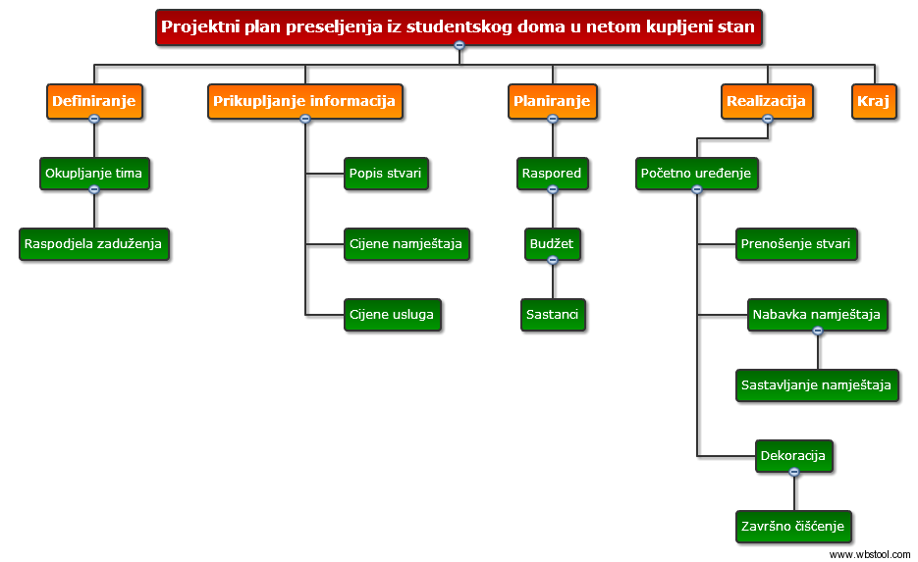

Matrica resursa
Aktivnost | Mucko | Perica | Tripša | Matan | Mica | Razni resursi
1.1. | + | + | + | + | + | Bilježnica, olovka
1.2. | + | + | + | + | + | Bilježnica, olovka, mobitel
1.3. | + | + | + | + | + | Prostorija, kreda, ploča
2.1. |  | + |  |  |  | Bilježnica, olovka
2.2. | + |  |  |  |  | Mobitel, internet
2.3. |  |  | + |  |  | Internet, mobitel, oglasnici
3.1. |  | + | + | + | + | Bilježnica i olovka
3.2. | + | + | + | + | + | Prostorija, kreda, ploča, bilješke
4.1. |  | + |  |  |  | Alat, ljepljiva traka
4.2. |  |  |  | + | + | Pribor za čišćenje i krečenje, voda
4.3. | + | + |  |  |  | Ljepljive trake, bilježnica, olovka
4.4. |  |  | + |  |  | Mobitel, kombi, čekovi
4.5. |  |  | + | + |  | Alat, ljepljiva traka
4.6. |  |  |  | + | + | Cvijeće, čaše, zavjese, svijeće
4.7. |  |  |  |  | + | Pribor za čišćenje, osvježivači prostora

Trajanje aktivnosti
Prilikom izvršavanja određenih aktivnosti moguća su preklapanja. Aktivnosti koje se preklapaju jedne s drugima bit će označene „nakošenim“ slovima.
- Definiranje projekta (2 dana)
1.1. izbor i okupljanje članova (1. dan)
1.2. definiranje zaduženja (2. dan)
1.3. određivanje cilja i opsega posla (2. dan)
- Prikupljanje informacija (3 dana)
2.1. popisivanje stvari za prijenos (3. dan)
2.2. osiguravanje prijevoza (3. dan)
2.3. istraživanje cijena namještaja (3., 4. i 5. dan)
- Planiranje (2 dana)
3.1. određivanje rasporeda poslova i budžeta (6. dan)
3.2. sastanci radi potvrđivanja obveza (7. dan)
- Realizacija (10 dana)
4.1. oslobađanje prostora (8. dan)
4.2. početna uređenja (8. i 9. dan)
4.3. prenošenje stvari (9., 10. i 11. dan)
4.4. nabavka namještaja (11., 12. i 13. dan)
4.5. sastavljanje namještaja (13., 14. i 15. dan)
4.6. dekoracija stana (16. dan)
4.7. završno čišćenje (17. dan)

Definiranje kontrolnih točaka
1. kontrolna točka nakon 2.3. – provjeriti prikupljene informacije i popise
2. kontrolna točka nakon 3.2. – provjeriti obveze i budžet
3. kontrolna točka nakon 4.7. – provjeriti uspješnost realizacije (18. dan)

Gantogram
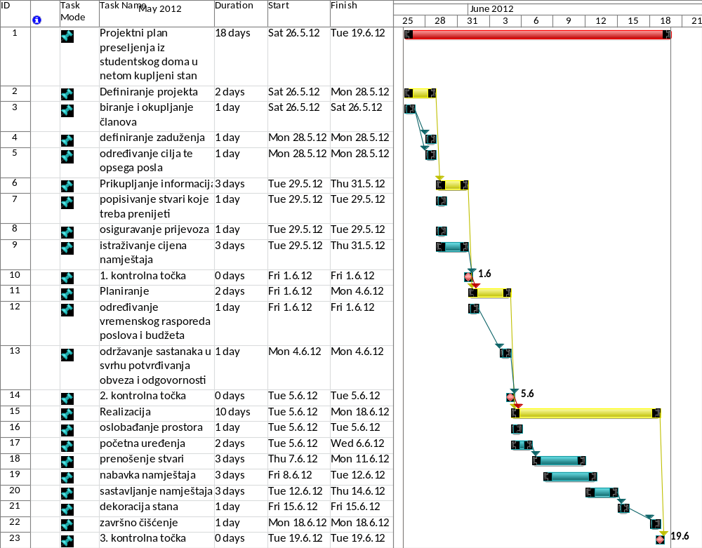

Pretpostavljeni rizici
- Problemi koji onemogućuju uređivanje stana na vrijeme (vlaga na zidovima, loše instalacije) - unajmljivanje radnika koji se bave tom vrstom popravaka
- Problemi pri selidbi koji ugrožavaju vremenski rok - pozvati još prijatelja koji će pomoći pri selidbi
- Šteta nastala pri premještanju - pokušati popraviti štetu ili naći zamjenske dijelove

